

Colegio Nuestro Tiempo - R.B.D.: 14.507-6
Educadora de Párvulos: María Elizabeth Plaza
Ed. Diferencial Angélica Morgado
Profesora taller de inglés Francisca Álvarez
Profesor taller de ciencias: Matías Núñez

Guía de actividades
Pre- kínder
Semana 10

Nombre del alumno (a): _________________________________________________ Fecha : ________________

Estimada familia: Junto con saludarles, esperando que se encuentren muy bien y en resguardo en casa junto a sus niños y niñas, apoyandolos en las normas de limpieza y hábitos de higiene personal que corresponden. Envío la siguiente guía correspondiente a la semana n° 10, donde trabajeremos incluyendo todos los ámbitos de aprendizaje, además incluye actividades de PIE, Motricidad y taller de inglés . Sugiero como en todas las guías anteriores leer con anticipación cada punto, para poder comprender bien las índicaciones y preparar el material a tiempo.

Actividad 1 : Ámbito: Interacción y comprensión del entorno Núcleo: Pensamiento matemático Aprendamos a contar! Cuenta, recorta y pega cada número según la cantidad de puntitos de cada chinita. ( Incluye material recortable.)
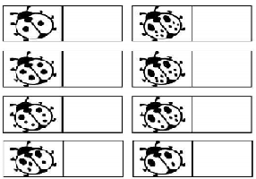

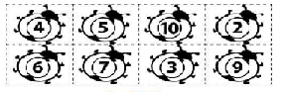

2. Sigamos contando! Cuenta cada velita de la torta, recorta y pega cada número según corresponda. ( recuerda tomar bien tu tijera y recortar siguiendo la línea marcada)

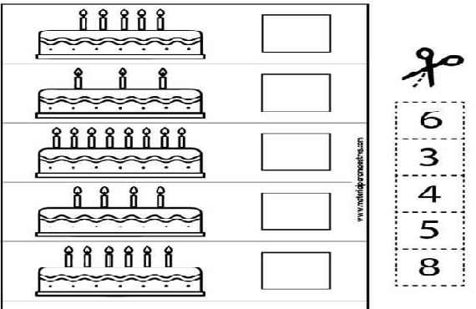

Actividad 2. Ámbito: Interacción y comprensión de entorno, Núcleo: exploración de entorno natural. ¿En qué estación del año estamos? Colorea, ( café, amarilo, verde oscuro) la hoja de Otoño, luego transcribe tu nombre en ella. ( con ayuda de una adulto).



2.- Aprendamos a memorizar otra poesía “El Otoño”, luego puedes colorear el árbol de Otoño.
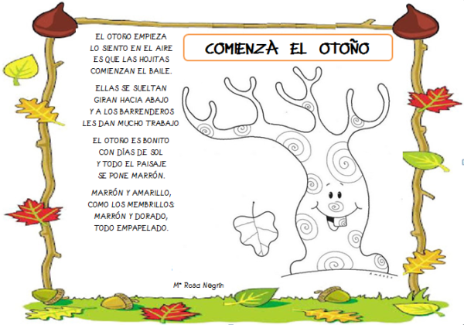

Actividad 3. Ámbito: Interacción y comprensión de entorno Núcleo: Pensamiento matemático:
- Rellena con puntitos azules los animales de igual tamaño.
- Rellena con puntos verdes el animal más pequeño que el rinoceronte.
- Rellena con puntos de color amarillo el animal más grande.
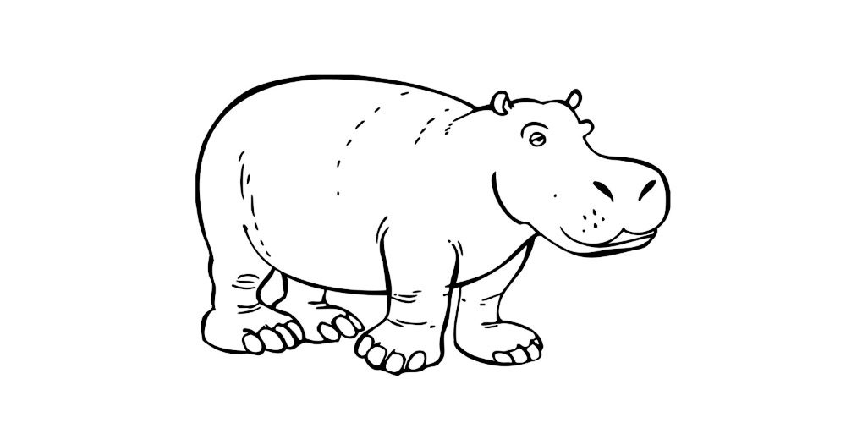
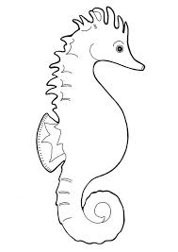

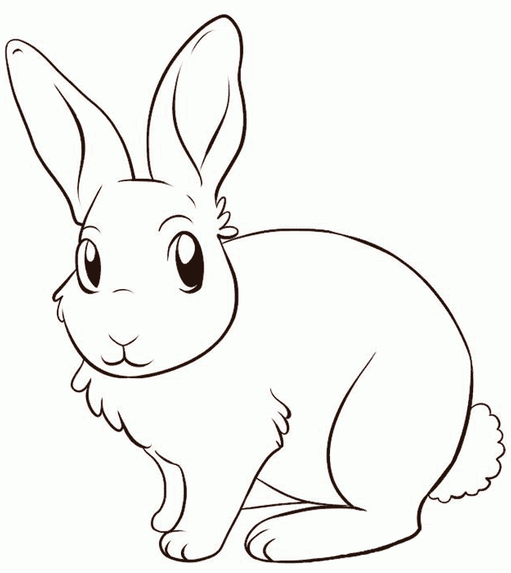

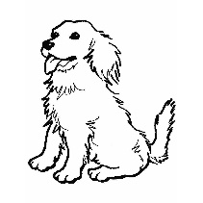

Actividad 4: Ámbito: Comunicación Integral, Núcleo: Lenguaje Artístico.
Pintemos Mándalas: Mándala es una estructura que representan la composición del universo y la naturaleza, es una palabra de origen indio que significa “círculo”, y representa la unidad, la armonía y el equilibrio, cuando queremos sentirnos tranquilos, es buena idea pintar mándalas. Observa junto a tu familia el ppt adjunto en la página web. Luego comenta en familia: ¿Conocen las mándalas?, ¿Qué te parecieron estas mándalas?, ¿Qué colores utilizaron?, ¿Se dan cuenta que los colores se repiten?, ¿Cuál te gusta más?, ¿Qué colores les pondrías tú? Pintemos nuestro propio mándala.

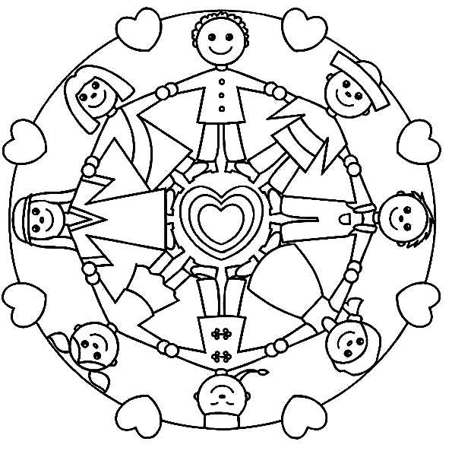

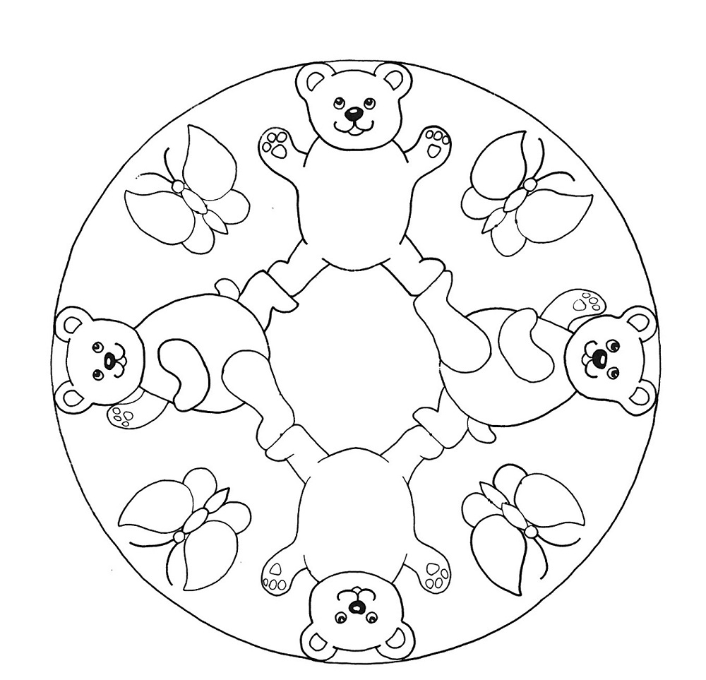

Actividad 5: transversal: Ámbito: Interacción y comprensión del entorno y comunicación integral Núcleo: Comprensión del entorno socio- cultural y lenguaje verbal.
Escucha atentamente el cuento Ratón de campo y ratón de ciudad, luego responde las preguntas ¿Cómo se llamaba el cuento?, ¿Ellos eran amigos?, ¿Cómo era el campo? ¿Cómo era la ciudad? ¿Dónde te gustaría vivir en el campo o en la ciudad? Finalmente dibuja siguiendo las indicaciones.
Ratón de campo y ratón de ciudad
Érase una vez un ratón que vivía en una humilde madriguera en el campo. Allí, no le hacía falta nada. Tenía una cama de hojas, un cómodo sillón, y flores por todos los lados.
Cuando sentía hambre, el ratón buscaba frutas silvestres, frutos secos y setas, para comer. Además, el ratón tenía una salud de hierro. Por las mañanas, paseaba y corría entre los árboles, y por las tardes, se tumbaba a la sombra de algún árbol, para descansar, o simplemente respirar aire puro. Llevaba una vida muy tranquila y feliz.
Un día, su primo ratón que vivía en la ciudad, vino a visitarle. El ratón de campo le invitó a comer sopa de hierbas. Pero al ratón de la ciudad, acostumbrado a comer comidas más refinadas, no le gustó.
Y además, no se habituó a la vida de campo. Decía que la vida en el campo era demasiado aburrida y que la vida en la ciudad era más emocionante.
Acabó invitando a su primo a viajar con él a la ciudad para comprobar que allí se vive mejor. El ratón de campo no tenía muchas ganas de ir, pero acabó cediendo ante la insistencia del otro ratón.
Nada más llegar a la ciudad, el ratón de campo pudo sentir que su tranquilidad se acababa. El ajetreo de la gran ciudad le asustaba. Había peligros por todas partes.
Había ruidos de coches, humos, mucho polvo, y un ir y venir intenso de las personas. La madriguera de su primo era muy distinta de la suya, y estaba en el sótano de un gran hotel.
Era muy elegante: había camas con colchones de lana, sillones, finas alfombras, y las paredes eran revestidas. Los armarios rebosaban de quesos, y otras cosas ricas.
En el techo colgaba un oloroso jamón. Cuando los dos ratones se disponían a darse un buen banquete, vieron a un gato que se asomaba husmeando a la puerta de la madriguera.
Los ratones huyeron disparados por un agujerillo. Mientras huía, el ratón de campo pensaba en el campo cuando, de repente, oyó gritos de una mujer que, con una escoba en la mano, intentaba darle en la cabeza con el palo, para matarle.
El ratón, más que asustado y hambriento, volvió a la madriguera, dijo adiós a su primo y decidió volver al campo lo antes que pudo. Los dos se abrazaron y el ratón de campo emprendió el camino de vuelta.
Desde lejos el aroma de queso recién hecho, hizo que se le saltaran las lágrimas, pero eran lágrimas de alegría porque poco faltaba para llegar a su casita. De vuelta a su casa el ratón de campo pensó que jamás cambiaría su paz por un montón de cosas materiales.
FIN.
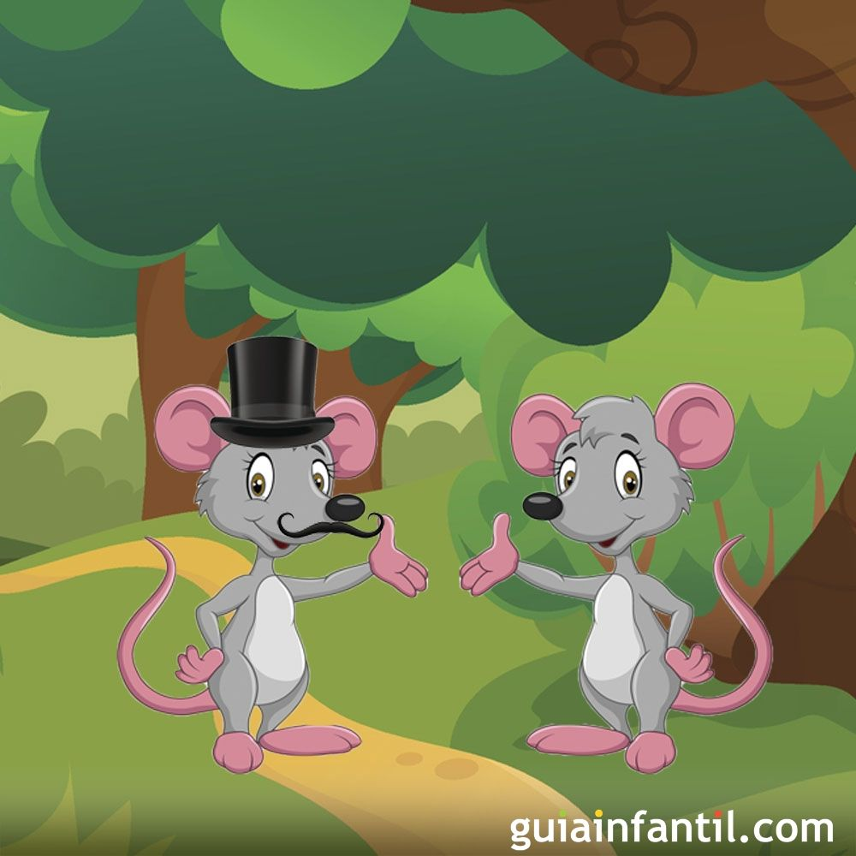

Actividad 6: Dibuja al ratón de campo y al ratón de ciudad y sus características, según lo que más te gustó. ( comenta con tu familia cuales era sus diferencias)

Ratón de campo
Ratón de ciudad.

Actividad 7: Nuestra mini huerta
Actividad transversal: Ámbito: Interacción y comprensión del entorno y desarrollo personal y social, Núcleo: exploración del entorno natural e identidad y autonomía.
Sabías las personas pueden aportar a un ambiente sano y sostenible plantando sus propias huertas, ¿Para qué nos puede servir una huerta en casa?, Construyamos nuestra propia mini huerta, para esto necesitaremos, una maceta, tierra de hoja, y 2 matas de hierbas. Tijeras y una palita o cuchara (Que tengamos en casa).
Indicaciones: con tu palita o cuchara llena hasta la mitad tú maceta con tierra de hoja, (que se utiliza para que las plantas puedan tener vida) Toma tu planta de hierba y ponla dentro de tu maceta, al final debes preocuparte de dejar tu espacio de trabajo limpio y lavarte las manos. Y debes dejar tu maceta en un lugar donde pueda tener luz y aire, esperemos a que crezca, mientras la observas y dibujas su proceso, etiqueta tu maceta con el nombre de la hierba que utilizaste y para qué sirve?, puedes poner en tu huerta todas las hiervas que quieras, finalmente dibuja y colorea como quedó tu huerta. (No olvides enviar a la tía tu fotografía de la actividad)
Mi mini huerta

Actividad 8: Taller de Ciencias
O.A: Reconocer las medidas de cuidado del agua.

- Observa en Youtube el siguiente video
https://www.youtube.com/watch?v=Dx1bxJJDJI4
2. Elige en cada columna una situación donde se cuide el agua y píntala.
A)
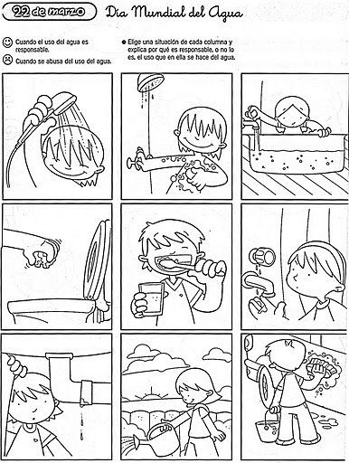
B)

C)

Actividad 9: Taller de Inglés
Unit 2: My body and I
Objective: To identify parts of the body through a song and picture/ Identificar partes del cuerpo a través de y canciones.

I. Look at the pictures and pronounce them! / Mira las imágenes y pronúncialas.
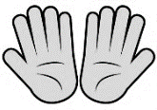 | 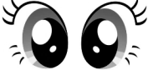 | 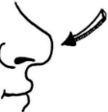 | 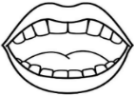 | 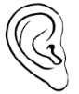  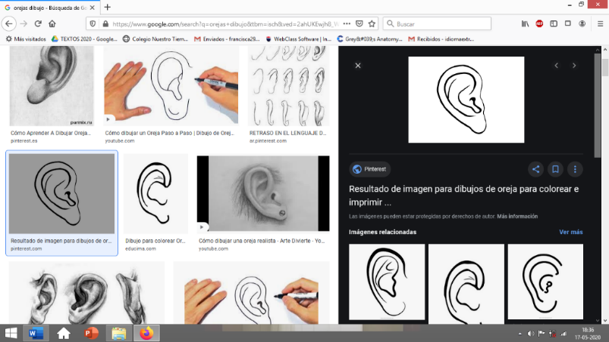 | 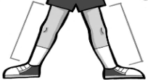 | 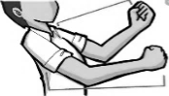
HANDS  /Jands/ | EYES  /Aiis/ | NOSE  /Nous/ | MOUTH  /Mauz/ | EARS  /iirs/ | LEGS  /legs/ | ARMS  /arms/

II. Trace the teddy bear and colour it. / traza el oso de peluche y coloréalo.
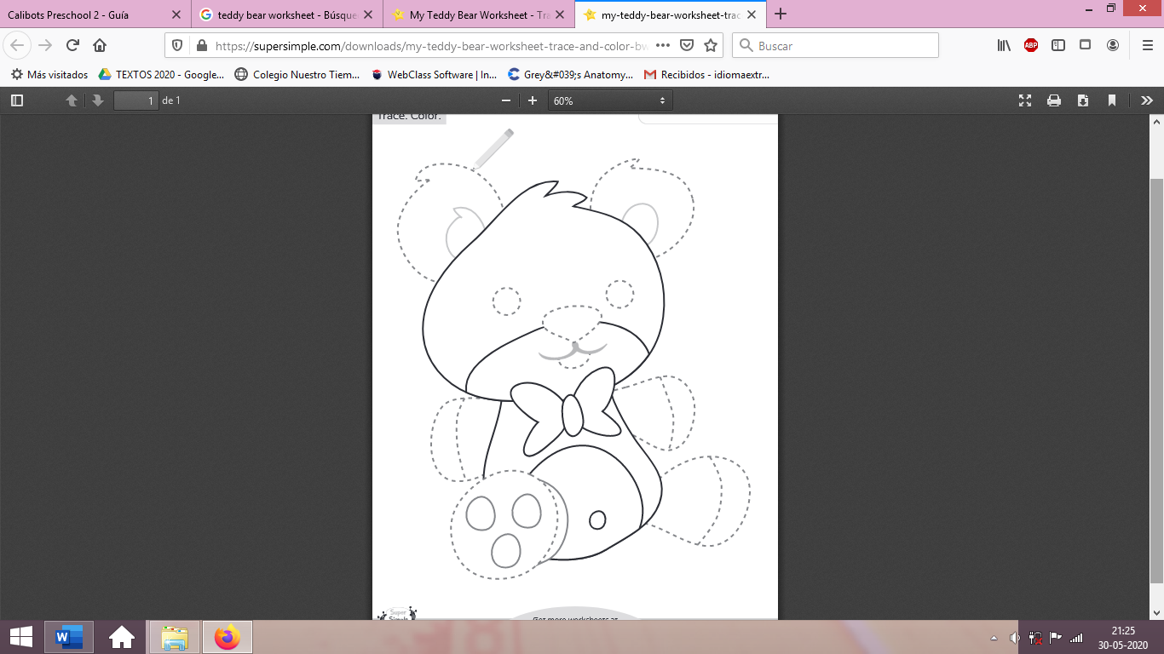

III. Go to following link and reinforce vocabulary. / Dirígete a este enlace y refuerza vocabulario.

https://www.youtube.com/watch?v=666UZRBO5q8

(My Teddy Bear- Super Simple Songs)

IV. Draw your favourite toy and colour it
Dibuja tu juguete favorito y coloréalo

Correo: idiomaextranjeroingles.cnt@gmail.com

Actividad 10: Taller de motricidad: Profesora educación física: Tamara Catalán T.

¿Has escuchado hablar sobre la ansiedad?

La ansiedad es un mecanismo adaptativo natural que nos permite ponernos alerta ante sucesos comprometidos.

Actividades:

1.- En familia realicen la postura de la tortuga complementada con las posturas anteriores.
2.- Colorea comenzando del centro hacia afuera
3.- Escriban en la misma hoja o en la parte de atrás, todas las cosas que ven, tocar, oír, sentir y probar de acuerdo lo enumerado en la imagen.

¡Ahora comenzamos el juego! 

1.

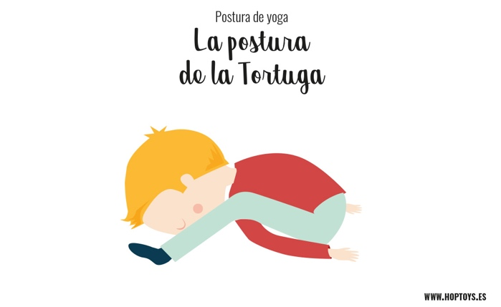

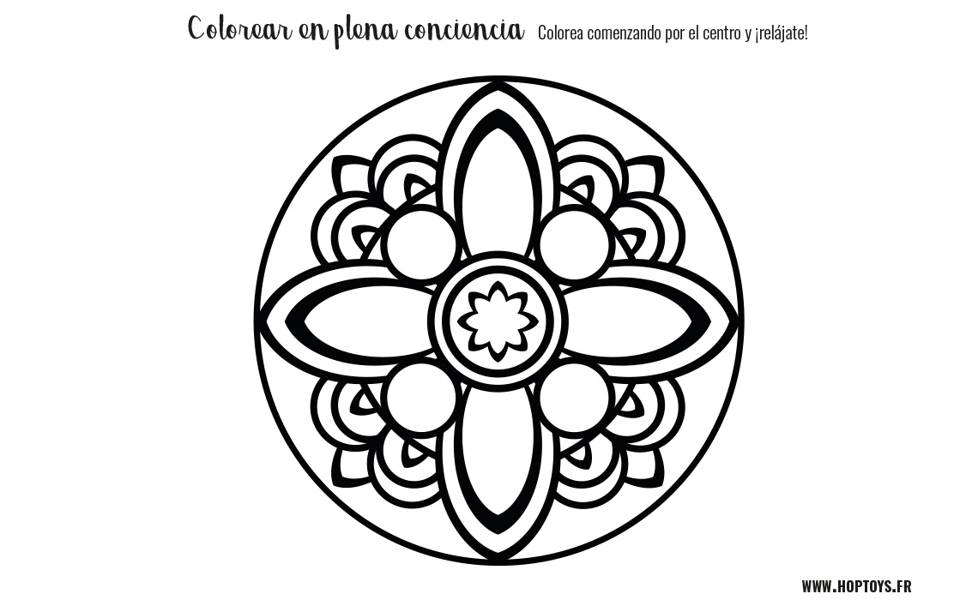
2.-

3.-
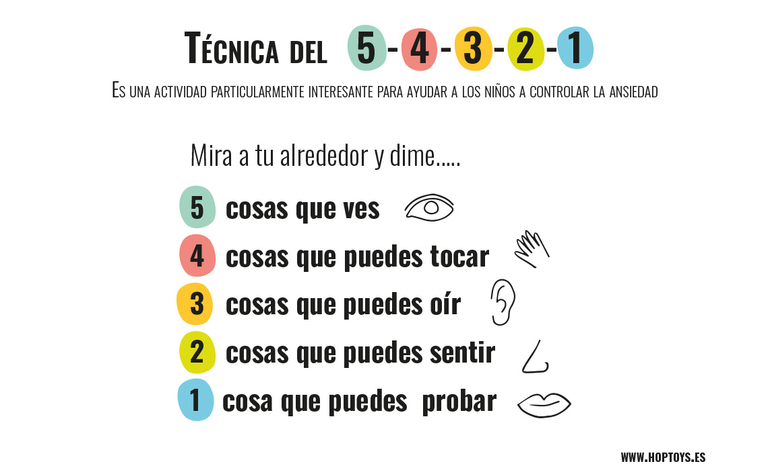

Actividad 11: Apoyo PIE

1.- Pinta según corresponda y responde a las preguntas ¿Qué eres tú, pinta según tu sexo? ¿Eres niño o niña? Luego con tu ayuda de un adulto responde las siguientes preguntas:

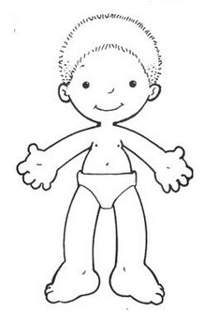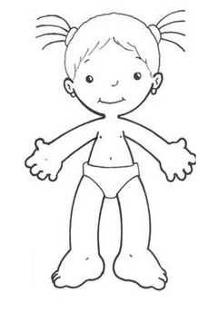
¿Cuál es tu nombre?______________________________________________

¿Cuántos años tienes?_____________________________________________

¿Cómo se llama tu mamá?__________________________________________

¿Cómo se llama tu papá?___________________________________________

2.- Sigue el trayecto y colorea

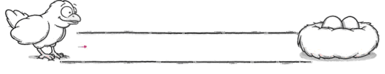

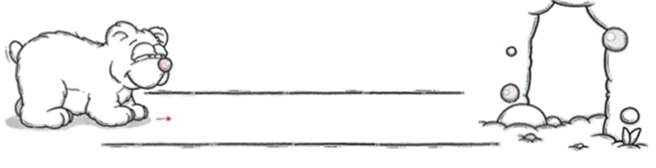
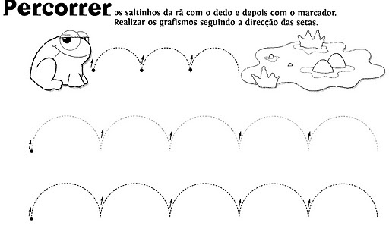

3.- Lee (con ayuda de tu familia) luego colorea y escribe respondiendo lo siguiente:

Él  es de color ____________.

La  es de color ______________.

Él es de color ______________.

4.- Encierra con un círculo los dibujos que comiencen con las siguientes vocales, luego colorea.

A | 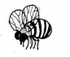 | 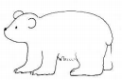 |  | 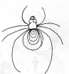
E | 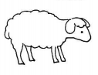 |  | 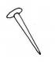 | 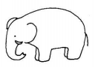
I | 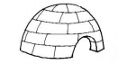 | 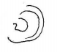 |  | 
O | 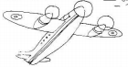 | 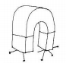
U |  |  | 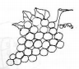 | 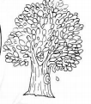

5.- Cuenta, y escribe el número según corresponda, luego colorea.
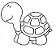






6.- Escucha atentamente y luego marca con una X la imagen que corresponda.

- El perro está jugando con una pelota
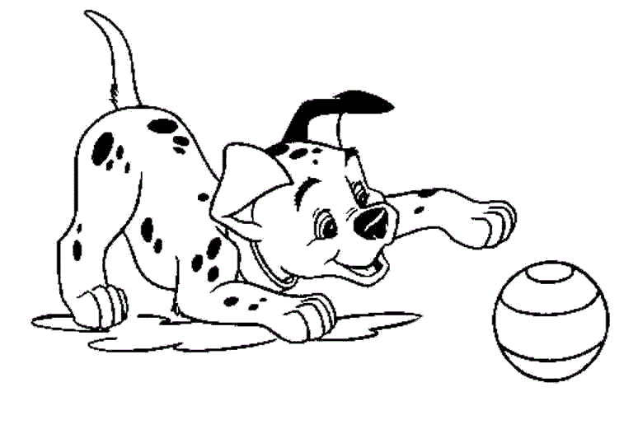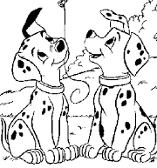

- Don Marcos, la señora Marta y Carolina están subiendo al bus

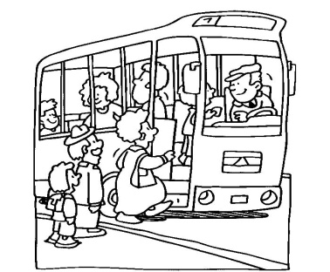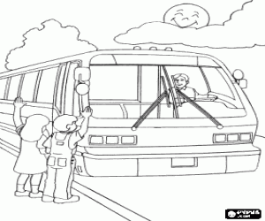

- Martina, Esteban y Carlos están jugando Carlos se divierte pasando por debajo de la cuerda.

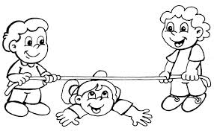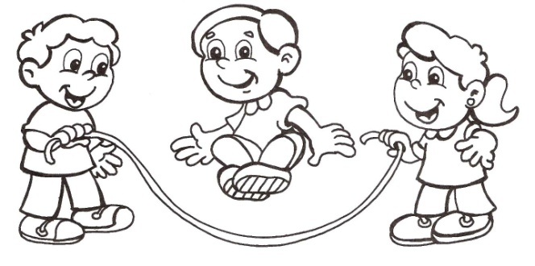

7.- Ahora vas a mirar esta imagen y me vas a contar una historia sobre ella. ¿Qué crees tú que está pasando? (Pide a un familiar que te ayude a escribir en las líneas. lo que tú ves)

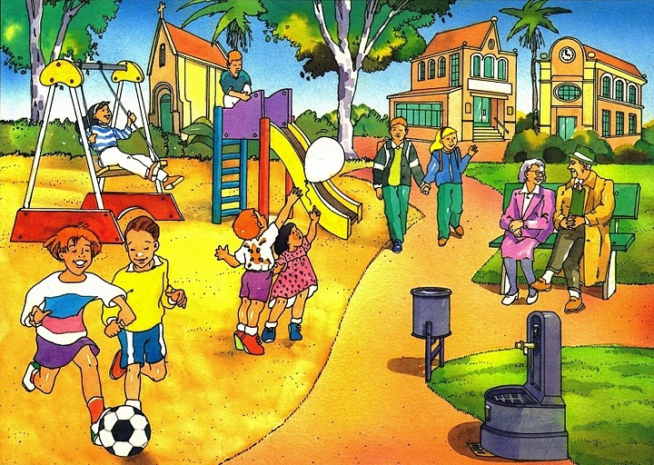

_________________________________________________________________________________________________________________________________________________________________________________________________________________________________________________________________________________________________________

Estimada familia, en caso de dudas con las actividades escribir al correo de elieducadoraprekinder2020@gmail.com o al de psicopangelica014@hotmail.com lo mismo si quieren ir relatando cómo se ha ido desarrollando el proceso de los niños en casa.

